Муниципальное бюджетное дошкольное общеобразовательное учреждение
«Детский сад компенсирующего вида № 12»

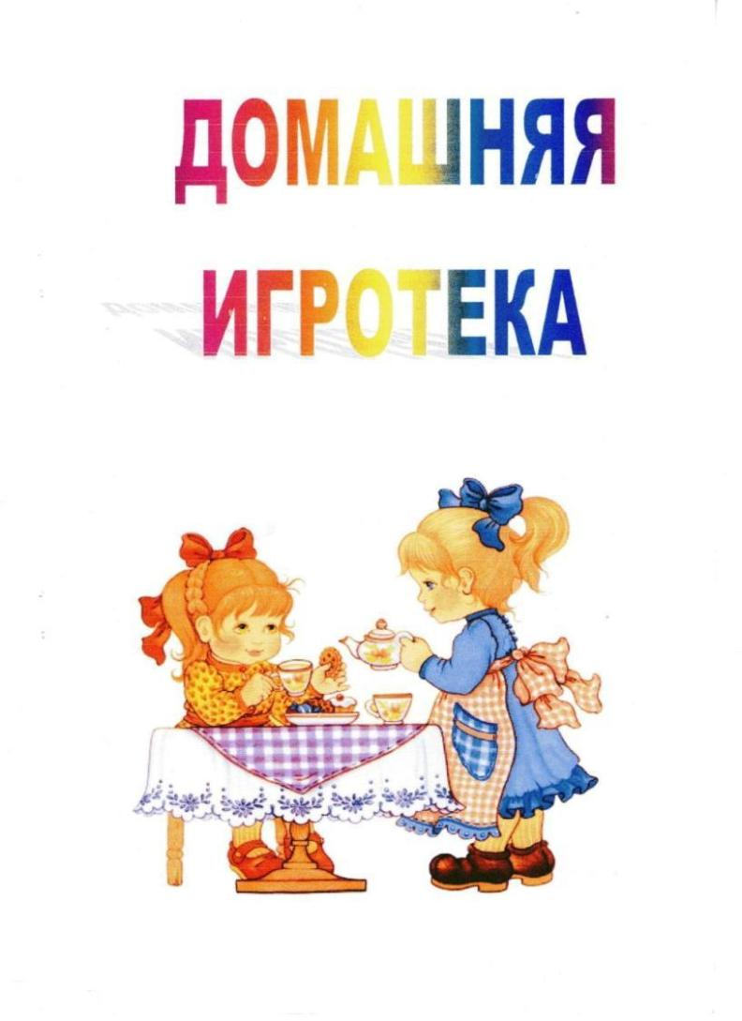

.

Воспитатель: Краснодемская Т.Г.
г. Анжеро - Судженск

Пояснительная записка
В настоящее время изучению проблемы речевого творчества дошкольников посвящается большое количество научно-исследовательских работ психологов и педагогов. Исследователи отмечают, что развитие в дошкольном периоде творческих способностей, постоянное совершенствование речевых навыков, овладение литературным языком, являются необходимым компонентом образованности и интеллигентности в дальнейшем.
Поэтому формирование связной речи, развитие умения содержательно и логично строить высказывания, является одной из главных задач речевого развития дошкольников. Это обусловлено, прежде всего, её социальной значимостью и ролью в формировании личности.
Именно в связной речи реализуется основная, коммуникативная функция. Только специальное речевое развитие, подводит ребёнка к овладению связной речью, которое представляет собой развёрнутое высказывание, состоящее из многих или нескольких предложений, разделённых по функционально-смысловому типу: описание, повествование, рассуждение.
Для развития связной речи ребёнка, необходимо использовать различные игры, беседы, чтение художественных произведений. Из них дети черпают множество познаний: первые представления о предметном мире, качестве предметов, связи человека с природой, времени и пространстве.

Хорошо развитая речь ребёнка –
залог успешного обучения в школе.

Домашняя игротека.

Игры и игровые упражнения на развитие звуковой культуры, грамматического строя, обогащение словарного запаса, связной речи, внимания, мышления, воображения, мелкой моторики.

«Угощаю»
Давайте вспомним вкусные слова и угостим друг друга. Ребёнок называет «вкусное» слово и «кладёт» Вам на ладонь. Вы соответственно «угощаете» ребёнка. Можно играть в «кислые», «солёные» слова.

«Давай искать на кухне слова»
Какие слова можно вынуть из кухонного шкафа, винегрета, компота, борща…?

«Приготовим сок»
Вы предлагаете ребёнку приготовить сок. Называете ему фрукт или овощ, а ребёнок называет какой сок из него можно приготовить.
Сок из яблок – (яблочный).
Из груш – (грушевый).
Из слив – (сливовый). И т.д.

«Кто внимательнее»
По дороге из детского сада, предложите ребёнку проверить, кто внимательнее. Будем называть предметы, мимо которых мы проходим, а ещё обязательно назовём, какие они.
Вот почтовый ящик, он синий.
Вот кошка, она серая, пушистая, красивая.

«Кто больше придумает слов»
Вариант 1.
Предложите ребёнку семейное соревнование, кто больше придумает слов с заданным звуком. Можно придумывать слова на любой звук. За каждое правильно названное слово, участник игры получает фишку. По окончании игры ведётся подсчёт фишек и определяется победитель.
Вариант 2.
Игру можно усложнить. Придумать слова с заданным звуком и определить его место в слове: в начале, в середине или конце слова.
Например: стол, ласточка, морс.

«Я дарю тебе словечко» (или)
«Собираем коллекцию новых слов»
Один раз в неделю, родители «дарят» ребёнку, новое для него слово, не просто называют его, но и обязательно объясняют его значение. Слова могут быть самые разные. После чего родители записывают это слово на листочек и кладут его в красивую коробочку – копилку, в которой будет храниться коллекция «новых» для детей слов.
Затем родители, периодически проводят с детьми игру «Объясни словечко», на основе слов накопленных в коллекции. Бумажки со словами высыпают в шляпу (коробку), по очереди достают бумажку со словом и объясняют его значение. За правильное объяснение, каждый получает фишку. В конце игры, ведётся подсчёт фишек, определяется победитель.

Вариант игры: можно предложить ребёнку составлять предложения со словами из коллекции.

«Доскажи словечко»
Вы начинаете фразу, а ребёнок заканчивает её.
Например:
Ворона каркает, а воробей …(чирикает).
Сова летает, а заяц … (прыгает).
У коровы телёнок, а у лошади …(жеребёнок).
Лиса живёт в норе, а белка … (в дупле). И т.д.

«Что я не так сказал (а)?»
Взрослый, предлагает ребёнку внимательно послушать, правильно ли он называет:
Домашних животных: корова, лошадь, белка, собака.
Деревья: берёза, осина, ромашка, тополь.
Насекомых: муха, бабочка, паук, муравей, воробей.
Цветы: Роза, тюльпан, лук, ромашка.

«Всегда под рукой»
Всем родителям знакомы ситуации, когда ребёнка трудно чем-то занять, например, долгое ожидание в очереди или утомительная поездка в транспорте. Всё, что нужно в таких случаях, чтобы в маминой сумочке нашлась пара фломастеров или хотя бы просто ручка. Нарисуйте на пальчиках малыша рожицы: одна – улыбающаяся, другая – печальная,
третья - удивляющаяся. Пусть на одной руке окажется два персонажа,
а на другой руке, допустим, три. Малыш может дать персонажам имена, познакомить их между собой, спеть песенку или разыграть с ними сценку.

«Волшебные палочки»
Дайте ребёнку счётные палочки или спички (с отрезанными головками). Пусть он выкладывает из них простейшие геометрические фигуры, предметы, узоры.

«Помогаю маме»
Большую часть времени Вы проводите на кухне. Вы заняты приготовлением ужина. Малыш крутится возле Вас. Предложите ему перебрать горох, фасоль, рис, гречку. Тем самым он окажет Вам посильную помощь и потренирует свои пальчики.

Советуем
- Рассказывать детям об увиденном, делиться воспоминаниями своего детства.
- Рассказывать о своей работе.
- Показывать детям различные предметы, используемые в хозяйстве, рассказывать об их свойствах.
- Рассматривать и наблюдать с ребёнком различные объекты и явления природы в разные времена года.
- Ходить с детьми на экскурсии.
- Объяснять ребёнку требования, связанные с его безопасностью.
- Заучивать с ребёнком стихи.

Разговаривая с ребёнком, постоянно обращайте внимание на собственную речь: она должна быть чёткой и внятной.

Разговаривайте всегда спокойным тоном.

Не забывайте, что ребёнок в первую очередь учится говорить у вас, поэтому следите за своей речью, за её правильностью.

